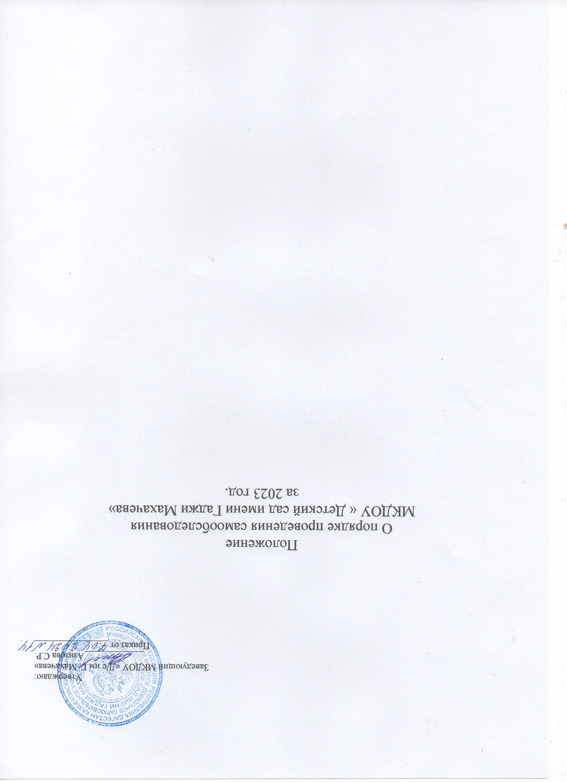

# Общие положения

* 1. Положение о педагогической диагностике индивидуального развития воспитанников в ДОУ «Детский сад им.Г.Махачева» (далее Положение) разработано в соответствии с:
     + Конвенцией о правах ребенка ООН;
* Федеральным законом от 29.12.2012 № 273-ФЗ «Об образовании в Российской Федерации»;
* Федеральным государственным образовательным стандартом дошкольного образования (Утвержден приказом Министерства образования и науки Российской Федерации от 17 октября 2013 г. N 1155);
  + Приказом Минобрнауки России от 30.08.2013 №1014 «Об утверждении порядка организации и осуществления образовательной деятельности по основным общеобразовательным программам дошкольного образования»;
* Уставом МКДОУ
* Образовательной программой ДОУ
  1. Педагогическая диагностика связана с освоением воспитанниками основной образовательной программы дошкольного образования и заключается в анализе освоения ими содержания образовательных областей: социально-коммуникативное, познавательное, речевое, художественно-эстетическое, физическое развитие. Педагогическая диагностика индивидуального развития ребенка представляет собой систему сбора, анализа, хранения и накопления образовательных результатов, обеспечивающих непрерывность и своевременную корректировку образовательного процесса.

Образовательные результаты - информация о развитии воспитанников ДОУ и результатах освоения Образовательной программы ДОУ.

* 1. Положение распространяется на деятельность всех педагогических работников ДОУ осуществляющих профессиональную деятельность в соответствии с трудовыми договорами.

# Основные цели, задачи и принципы педагогической диагностики индивидуального развития ребенка

* 1. Цель педагогической диагностики: оценка эффективности педагогических действий для дальнейшего планирования образовательной деятельности с ребенком. Педагогическая диагностика проводится педагогом в ходе внутреннего мониторинга становления показателей развития личности ребенка.
  2. Задачи педагогической диагностики:
* Индивидуализация образования (в т.ч. поддержка ребенка, построение образовательной траектории для детей, испытывающих трудности в образовательном процессе или имеющих особые образовательные потребности.);
* Оптимизация работы с группой детей.
  1. Основными принципами системы оценки индивидуального развития детей являются:
     + комплексность,
     + непрерывность,
     + диагностичность (наличие критериев),
     + уровневость,
     + доступность результатов для родителей (законных представителей) воспитанников, педагогов (непосредственно работающих с ребенком), обобщенной информации для различных групп потребителей (педагогический совет ДОУ, экспертные комиссии).
  2. Педагогическая диагностика:
     + позволяет фиксировать уровень актуального развития дошкольника и оценивать его динамику;
     + учитывает зону ближайшего развития ребенка по каждому из направлений;
     + позволяет рассматривать весь период развития ребенка как единый процесс без условного разделения на разные возрастные этапы, «привязанные» к паспортному возрасту, при этом учитывает возрастные закономерности развития, опираясь на оценку изменений деятельности дошкольника;
     + учитывает представленные в Программе целевые ориентиры, но не использует их в качестве основания для их формального сравнения с реальными достижениями детей.

# Организация проведения оценки индивидуального развития

* 1. Мониторинг осуществляется в форме регулярных наблюдений педагога за детьми в повседневной жизни и в процессе непосредственно образовательной деятельности с ними.

Мониторинг в форме наблюдения проводится на протяжении всего учебного года во всех возрастных группах. Выявленные показатели развития каждого ребенка фиксируются педагогом. Фиксация результатов (Входная и итоговая диагностики) проводятся в сентябре (первые 10 дней месяца) и мае (последние 10 дней месяца).

* 1. Результаты оценки индивидуального развития ребенка вносятся воспитателями и специалистами ДОУ в карты педагогической диагностики, сводные по картам предоставляются старшему воспитателю. В конце учебного года проводится сравнительный анализ результативности образовательного процесса и на основе анализа ставятся задачи для планирования индивидуальной образовательной деятельности с ребенком на следующий учебный год.
  2. Распределение функций при оценке индивидуального развития ребенка:
     + старший воспитатель обеспечивают условия объективного проведения оценки индивидуального развития ребенка (минимизируя риски субъективных оценок): выбирает методики и параметры оценки результатов, консультируют педагогов, испытывающих сложности в проведении педагогической диагностики;
     + специалисты ДОУ проводят педагогическую диагностику (музыкальные руководители) своего направления развития личности воспитанников, анализируют результаты, формулируют причины успехов или неудач, намечают пути коррекции;
     + воспитатели проводят оценку индивидуального развития

воспитанников, анализируют результаты, формулируют причины успехов или неудач, намечают пути коррекции.

# Инструментарий оценки индивидуального развития ребенка.

* 1. Оценка индивидуального развития осуществляется через наблюдения, беседы, анализ продуктов детской деятельности, в процессе непосредственно организованной деятельности.
  2. Оценка индивидуального развития ребенка проводится по следующим уровням показателей:
* показатель сформирован (высокий уровень – 3 балла) — наблюдается в самостоятельной деятельности ребёнка, в совместной деятельности со взрослым;
* показатель в стадии формирования (средний уровень – 2 балла) — проявляется неустойчиво, чаще при создании специальных ситуаций, провоцирующих его проявление: ребёнок справляется с заданием с помощью наводящих вопросов взрослого, даёт аналогичные примеры;
* показатель не сформирован (низкий уровень – 1 балл) — не проявляется ни в одной из ситуаций, на все предложения взрослого ребёнок не даёт положительного ответа, не в состоянии выполнить задание самостоятельно.

Оценки «высокий уровень» и «средний» отражают состояние нормы развития и освоения Образовательной программы.

Если по каким-то направлениям преобладают оценки «низкий уровень», следует усилить индивидуальную работу с ребёнком по данному направлению с учётом выявленных проблем, а также при взаимодействии с семьёй по реализации Образовательной программы.

* 1. По результатам педагогической диагностики, составляются индивидуальные рекомендации по коррекции развития ребёнка.
  2. Методологическая основа педагогической диагностики:

Для проведения педагогической диагностики используются параметры педагогической диагностики индивидуального развития детей от 3 до 7 лет.

Выделенные показатели отражают основные моменты развития дошкольников, те характеристики, которые складываются и развиваются в дошкольном детстве и обуславливают успешность перехода ребенка на следующий возрастной этап.

# Контроль

5.1. Контроль проведения и объективности оценки индивидуального развития ребенка осуществляется заведующей и старшим воспитателем посредством следующих форм:

* ежедневный текущий контроль;
* тематический контроль;
* оперативный контроль;

Виды деятельности в рамках контроля: педагогические наблюдения; изучение и анализ документации, собеседования.

# Организация работы с результатами оценки индивидуального развития ребенка

* 1. Результаты оценки индивидуального развития детей обсуждаются на педагогических заседаниях ДОУ для выработки индивидуальных траекторий развития, разработки индивидуальных программ.
  2. Обобщенные результаты оценки индивидуального развития детей могут использоваться в проблемно-ориентированном анализе деятельности ДОУ в целях принятия управленческих решений.
  3. Основными пользователями информации о результатах оценки индивидуального развития детей являются:
* родители (законные представители) воспитанников,
* педагоги (непосредственно работающие с ребенком).
  1. Пользователями обобщенной информации о результатах индивидуального развития детей являются:
* педагогический совет ДОУ,
* экспертные комиссии,
* управление образования района.

# Документация

7.1. Результаты оценки индивидуального развития детей, хранятся у педагогов, а сводная таблица результатов в электронном виде в методическом кабинете. Обновляются по мере необходимости.